# 酒店管理系统人机交互文档

学 院：南京大学软件学院

成 员：宋欣建 叶涵 姚政 黄程尔

完成日期：2016年10月23日

## 更新历史

|  |  |  |  |
| --- | --- | --- | --- |
| **修改人员** | **修改日期** | **修改原因** | **版本号** |
| 全体人员 | 2016-10-23 | 最初草稿 | V1.0 |

## 一、导航设计

### 1.用户

#### 1.1用户基本信息管理

* 用户信息管理：进行用户信息管理的主界面
* 修改用户信息：进行用户信息管理的独立组件
* 修改信息错误提示：进行用户信息管理的独立界面
* 修改成功提示：进行用户信息管理的独立界面
* 用户信息显示：进行用户信息管理的独立组件

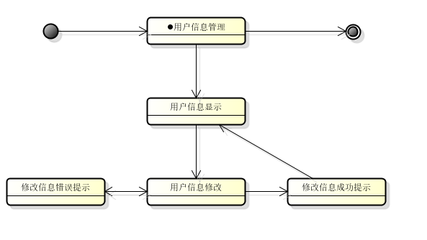

#### 1.2 订单管理

* 订单管理：进行订单管理的主界面
* 订单查询：进行订单管理的独立界面
* 未执行订单显示：进行订单管理的独立组件
* 异常和已撤销订单显示：进行订单管理的独立组件
* 已执行订单显示：进行订单管理的独立组件
* 撤销订单：进行订单管理的独立组件
* 撤销成功提示：进行订单管理的独立界面
* 酒店评价：进行订单管理的独立界面
* 选择评分：进行订单管理的独立组件
* 输入评价内容：进行订单管理的独立组件
* 评价成功提示：进行订单管理的独立组件

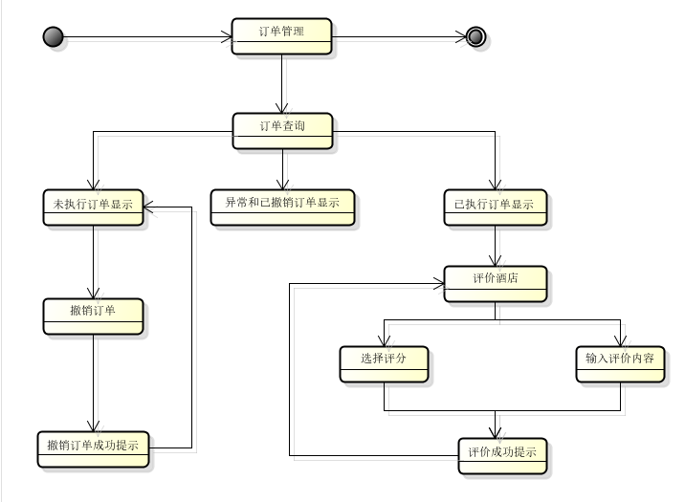

#### 1.3已预订酒店查看

* 已预订酒店查看：进行已预订酒店查看的主界面
* 已预订酒店显示：进行已预订酒店查看的独立组件

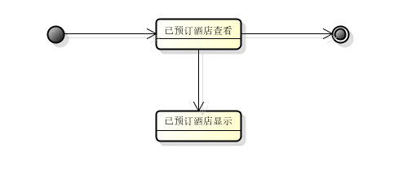

#### 1.4信用记录查看

* 信用记录查看：进行信用记录查看的主界面
* 信用记录显示：进行信用记录查看的独立组件

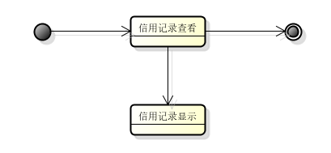

#### 1.5搜索浏览酒店

* 搜索浏览酒店：进行搜索浏览酒店的主界面
* 酒店筛选：进行搜索浏览酒店的独立组件
* 酒店显示：进行搜索浏览酒店的独立组件
* 搜索条件设定：进行搜索浏览酒店的独立组件
* 酒店详细信息查看：进行搜索浏览酒店的独立组件
* 酒店详细信息显示：进行搜索浏览酒店的独立组件
* 生成订单：进行搜索浏览酒店的独立界面
* 订单信息输入：进行搜索浏览酒店的独立组件
* 订单提交：进行搜索浏览酒店的独立组件
* 信用值不足提示：进行搜索浏览酒店的独立界面
* 订单提交确认：进行搜索浏览酒店的独立界面
* 订单生成成功显示：进行搜索浏览酒店的独立界面

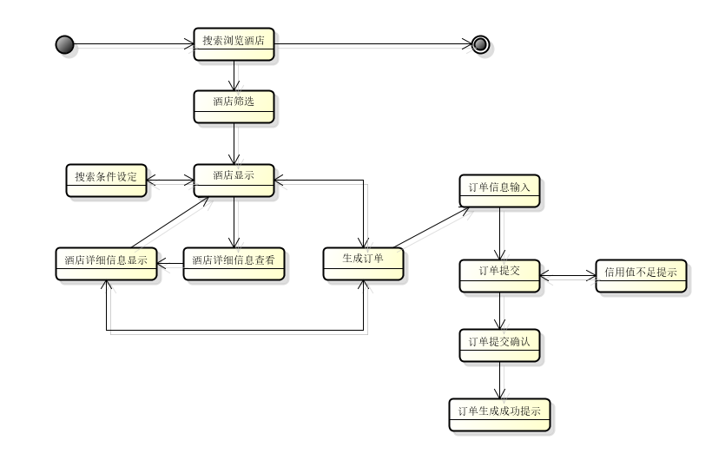

#### 1.6会员注册

* 会员注册：进行会员注册的主界面
* 普通会员注册：进行会员注册的独立界面
* 企业会员注册：进行用户会员注册的独立界面
* 普通会员信息输入：进行会员注册的独立组件
* 企业用户信息输入：进行会员注册的独立组件
* 用户名重名提示：进行会员注册的独立界面
* 用户名或密码格式不正确提示：进行会员注册的独立界面
* 注册信息确认提示：进行会员注册的独立界面
* 注册成功提示：进行会员注册的独立界面

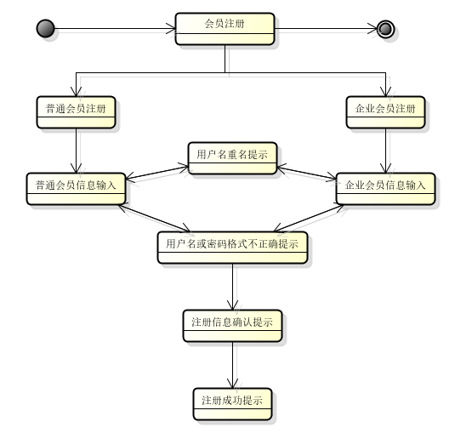

### 2.酒店工作人员

#### 2.1 酒店信息管理

* 酒店信息管理：进行酒店信息管理的主界面
* 酒店信息显示：进行酒店信息管理的独立组件
* 修改项选择：进行酒店信息管理的独立组件
* 新信息输入：进行酒店信息管理的独立组件
* 修改确认提示：进行酒店信息管理的独立组件
* 输入值为空或格式不正确提示：进行酒店信息管理的独立界面

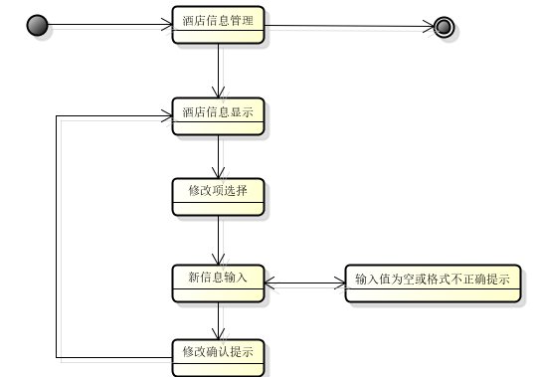

#### 2.2可用客房录入

* 可用客房信息显示：进行可用客房录入的主界面
* 客房录入：进行可用客房录入的独立组件
* 客房信息输入：进行可用客房录入的独立组件
* 输入确认提示：进行可用客房录入的独立界面
* 录入成功提示：进行可用客房录入的独立界面
* 输入错误提示：进行可用客房录入的独立界面

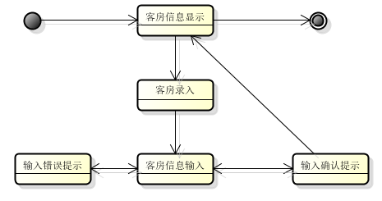

#### 2.3 促销策略制定

* 促销策略制定：进行促销策略制定的主界面
* 增加促销策略：进行促销策略制定的独立组件
* 修改促销策略：进行促销策略制定的独立组件
* 删除促销策略：进行促销策略制定的独立组件
* 输入错误提示：进行促销策略制定的独立界面
* 确认提示：进行促销策略制定的独立界面

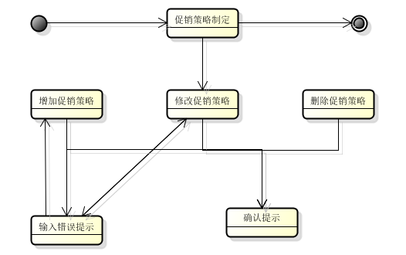

#### 2.4 订单管理

* 订单管理：进行订单管理的主界面
* 订单修改：进行订单管理的独立界面
* 订单号或用户名输入：进行订单管理的独立组件
* 订单或用户名不存在提示：进行订单管理的独立界面
* 订单状态修改：进行订单管理的独立组件
* 入住时间输入：进行订单管理的独立组件
* 预计离开时间输入：进行订单管理的独立组件
* 实际离开时间输入：进行订单管理的独立组件
* 修改确认提示：进行订单管理的独立界面
* 订单浏览：进行订单管理的独立界面
* 未执行订单显示：进行订单管理的独立组件
* 已执行订单显示：进行订单管理的独立组件
* 异常和已撤销订单显示：进行订单管理的独立组件

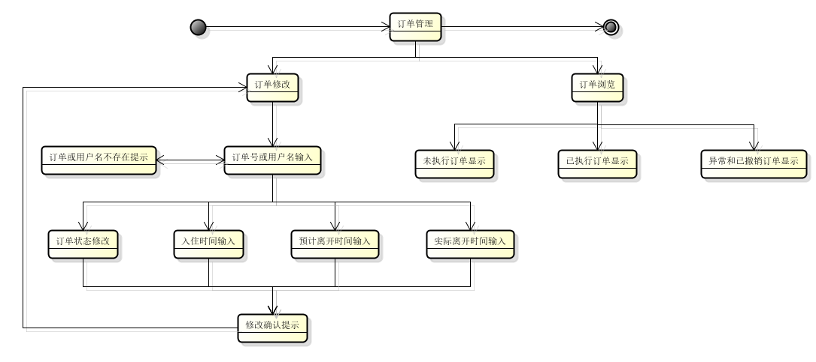

#### 2.5 线下入住管理

* 线下入住管理：进行线下入住管理的主界面
* 线下入住信息输入：进行线下入住管理的独立组件
* 确认提示：进行线下入住管理的独立界面

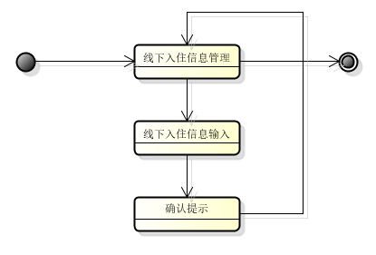

### 3.网站营销人员

#### 3.1促销策略制定

* 促销策略显示：进行促销策略制定的主界面
* 增加促销策略：进行促销策略制定的独立组件
* 修改促销策略：进行促销策略制定的独立组件
* 删除促销策略：进行促销策略制定的独立组件
* 输入错误提示：进行促销策略制定的独立组件
* 确认提示：进行促销策略制定的独立界面

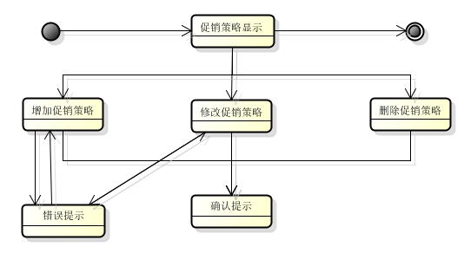

#### 3.2异常订单管理

* 异常订单管理：进行异常订单管理的主界面
* 输入需撤销的异常订单号：进行异常订单管理的独立组件
* 异常订单显示：进行异常订单管理的独立组件
* 异常订单详细信息显示：进行异常订单管理的独立组件
* 异常订单撤销：进行异常订单管理的独立组件
* 订单不存在提示：进行异常订单管理的独立界面
* 确认提示：进行异常订单管理的独立界面

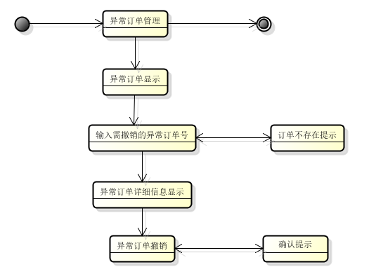

#### 3.3信用充值

* 信用充值：进行信用充值的主界面
* 用户名输入：进行信用充值的独立组件
* 用户信息显示：进行信用充值的独立组件
* 增加信用值输入：进行信用充值的独立组件
* 用户名错误提示：进行信用充值的独立界面
* 输入错误提示：进行信用充值的独立界面
* 确认提示：进行信用充值的独立界面

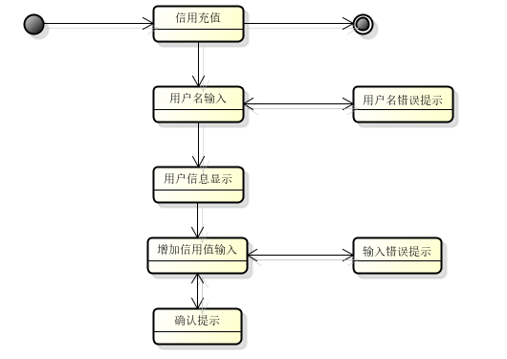

### 4.网站管理人员

#### 4.1用户信息管理

* 用户信息管理：进行用户信息管理的主界面
* 用户管理：进行用户信息管理的独立界面
* 用户名输入：进行用户信息管理的独立组件
* 用户信息显示：进行用户信息管理的独立组件
* 用户信息修改：进行用户信息管理的独立组件
* 确认提示：进行用户信息管理的独立界面
* 酒店管理人员管理：进行用户信息管理的独立界面
* 酒店管理人员查询：进行用户信息管理的独立组件
* 酒店管理人员信息显示：进行用户信息管理的独立组件
* 酒店管理人员信息修改：进行用户信息管理的独立组件
* 网站营销人员管理：进行用户信息管理的独立界面
* 网站营销人员显示：进行用户信息管理的独立组件
* 网站营销人员添加：进行用户信息管理的独立组件
* 网站营销人员修改：进行用户信息管理的独立组件

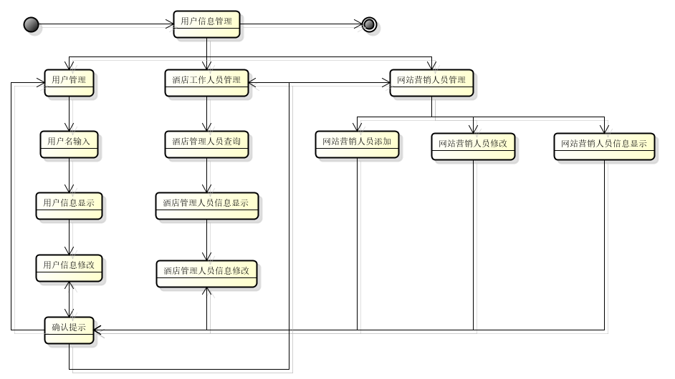

#### 4.2酒店信息管理

* 酒店信息管理：进行酒店信息管理的主界面
* 酒店添加：进行酒店信息管理的独立组件
* 酒店名称输入：进行酒店信息管理的独立组件
* 酒店工作人员信息输入：进行酒店信息管理的独立组件
* 确认添加提示：进行酒店信息管理的独立界面
* 信息显示：进行酒店信息管理的独立组件
* 输入错误提示：进行酒店信息管理的独立界面
* 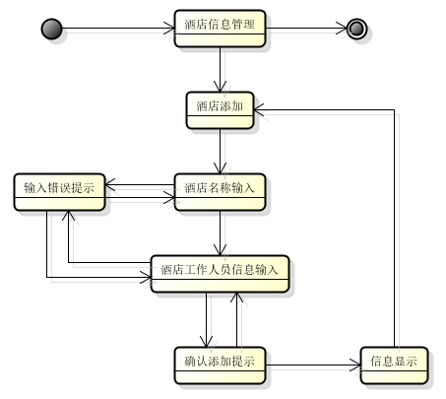

## 二、界面设计

### 1.用户

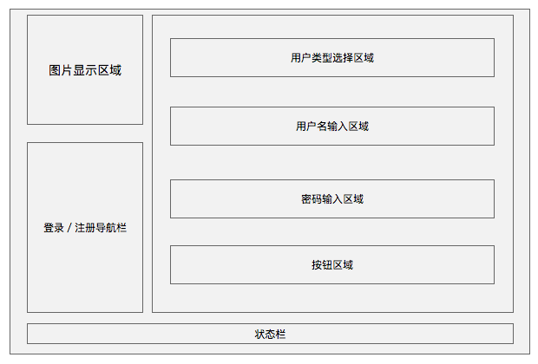

图1-1：用户登录界面设计

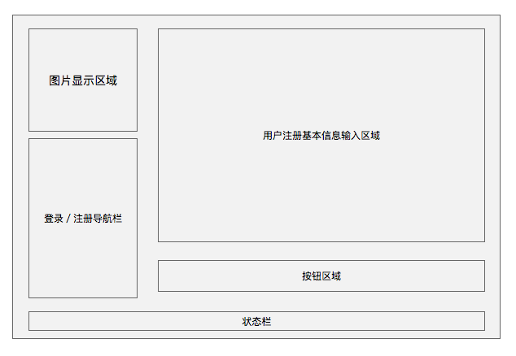

图1-2：用户注册界面设计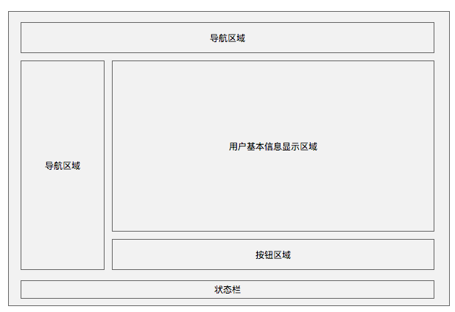图1-3：用户维护基本信息界面设计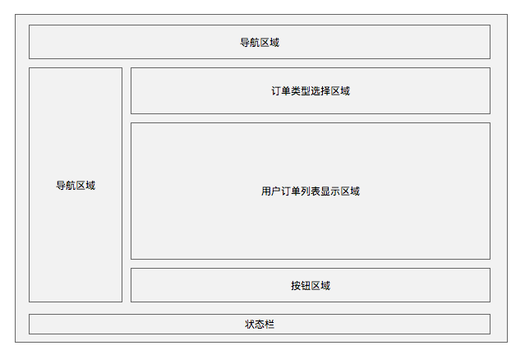

图1-4：用户浏览订单界面设计

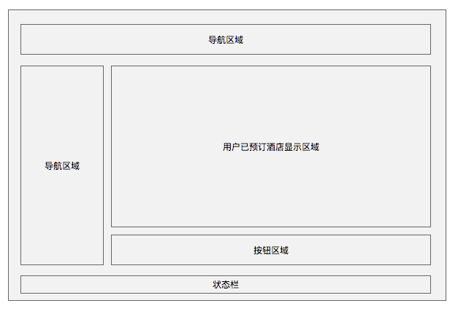图1-5：用户查看已预订酒店界面设计

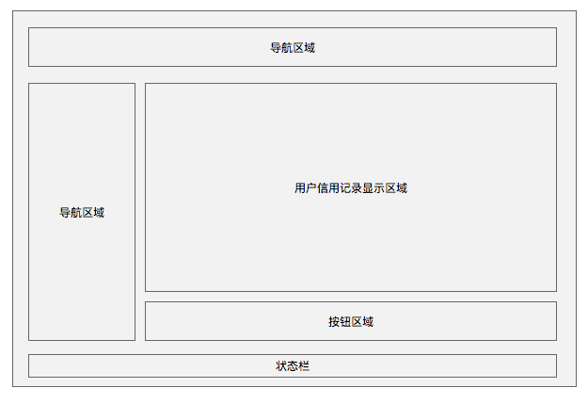

图1-6：用户查看信用记录界面设计

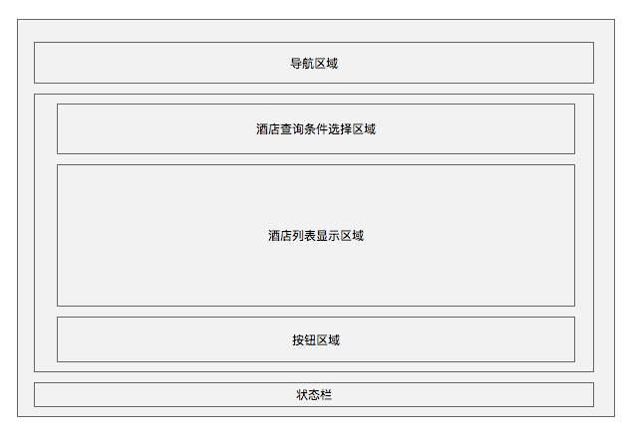图1-7：用户搜索浏览酒店界面设计

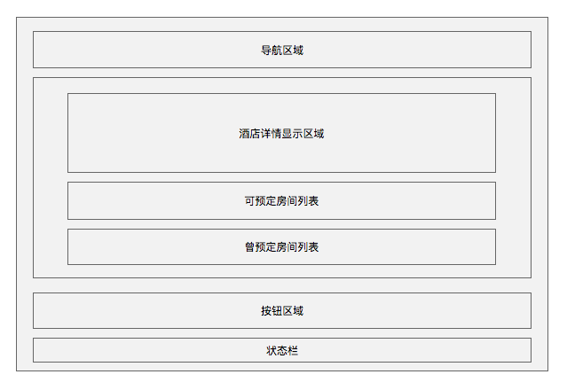图1-8：用户查看酒店详情界面设计

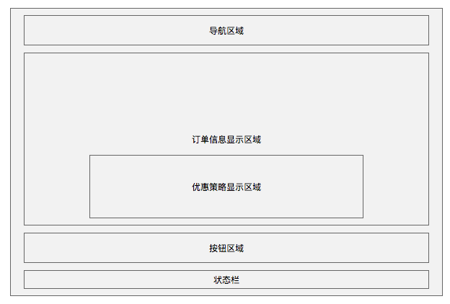

图1-9：用户生成订单界面设计

### 2.酒店管理人员

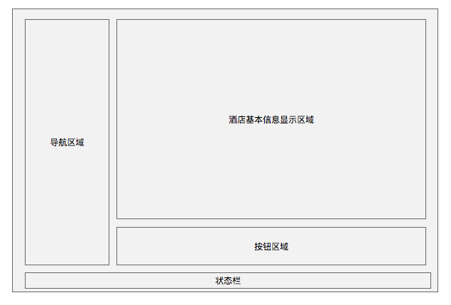图2-1：维护基本信息界面设计

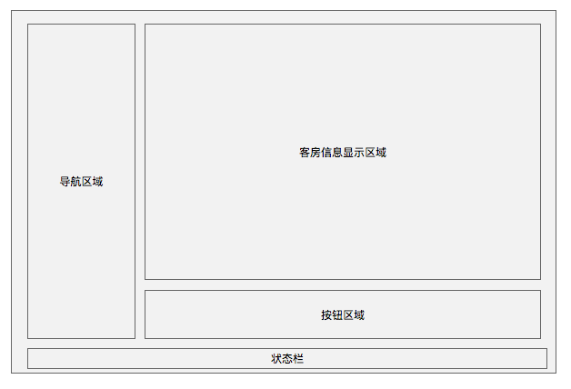图2-2：录入可用客房界面设计

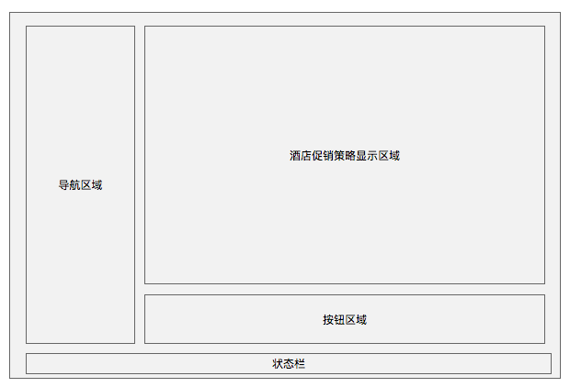图2-3：制定促销策略界面设计

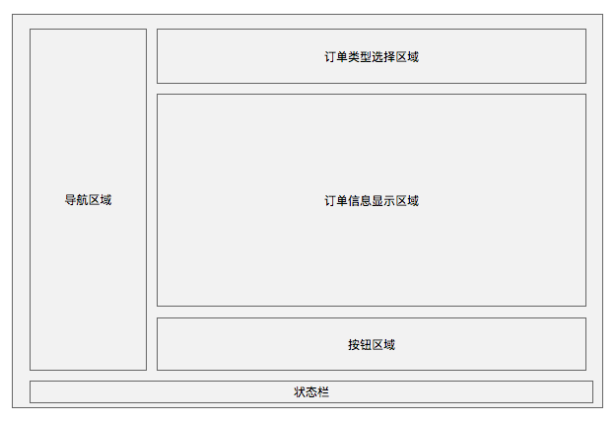图2-4：订单信息管理界面设计

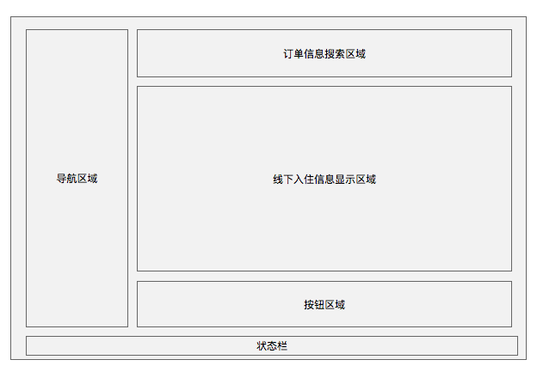图2-5：线下入住管理界面设计

### 3.网站营销人员

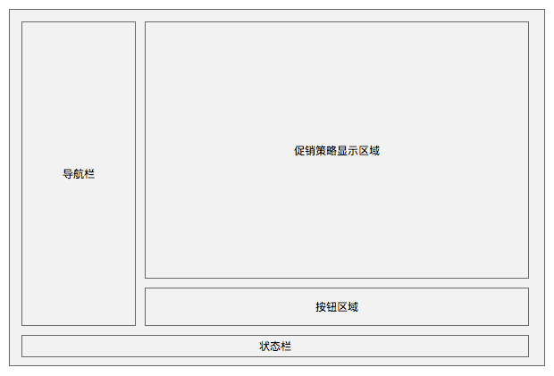

图3-1：制定促销策略界面设计

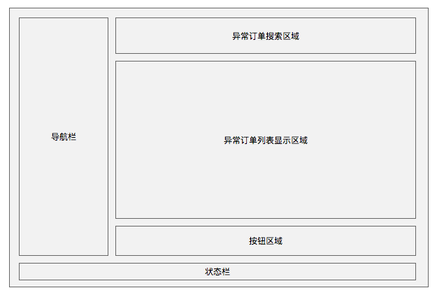

图3-2：异常订单管理界面设计

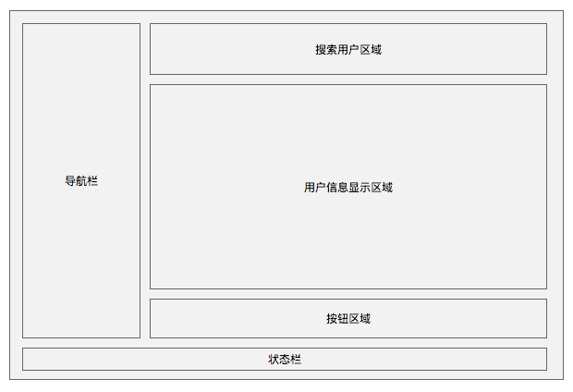图3-3：信用充值界面设计

### 4.网站管理人员

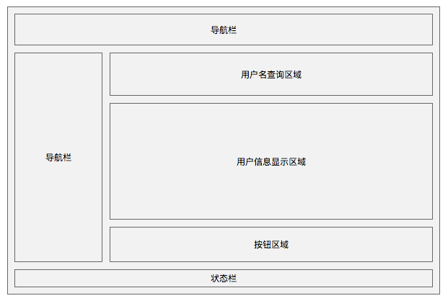图4-1-1：用户信息管理界面设计

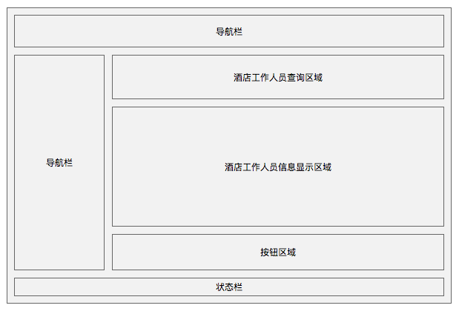图4-1-2：酒店工作人员信息管理界面设计

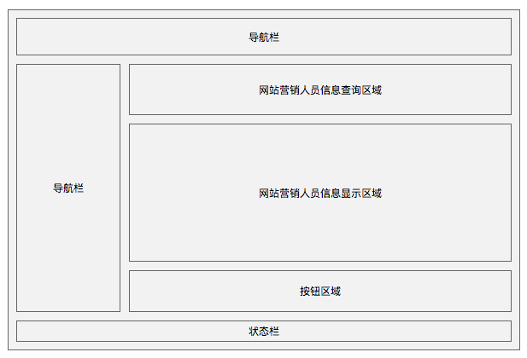图4-1-3：网站营销人员人员信息管理界面设计

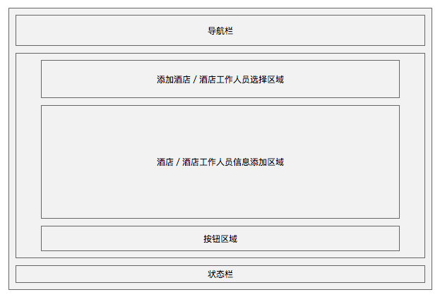图4-2：酒店信息管理界面设计

## 三、界面原型化

### 1. 用户

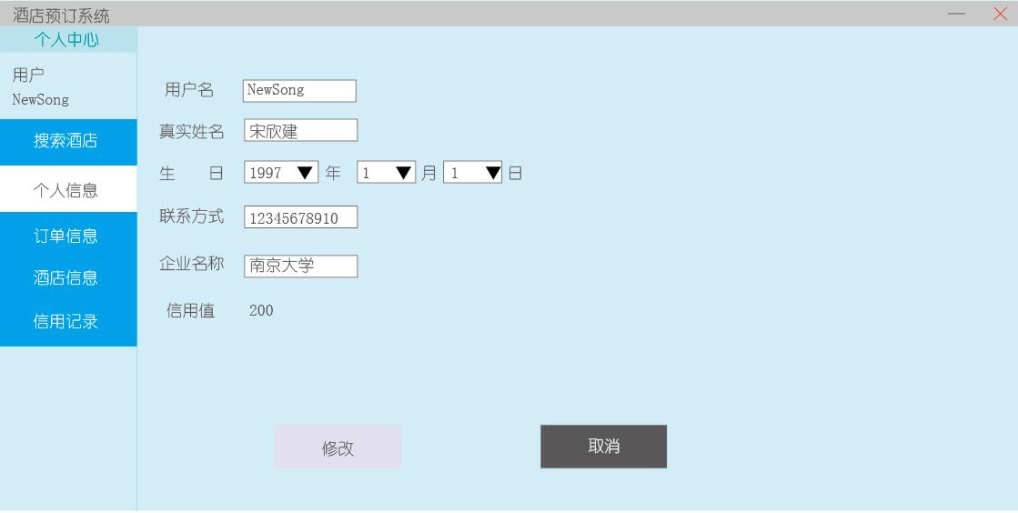

3.1-1 用户个人信息原型界面

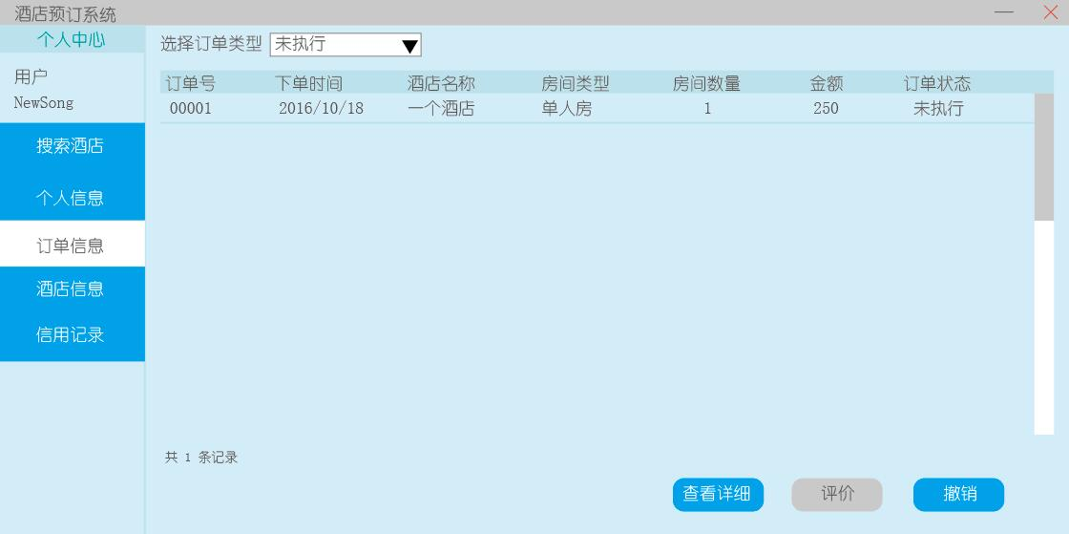

3.1-2 用户订单信息原型界面

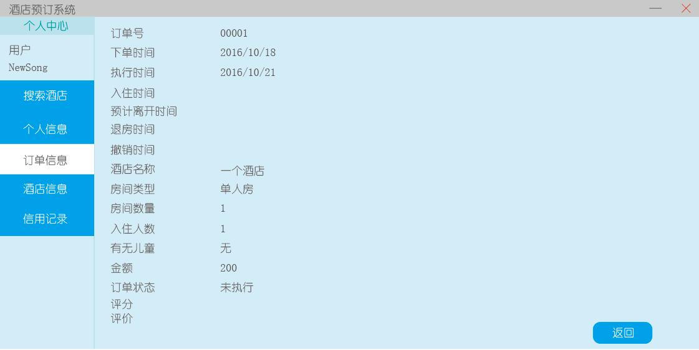

3.1-3 用户订单详细信息原型界面

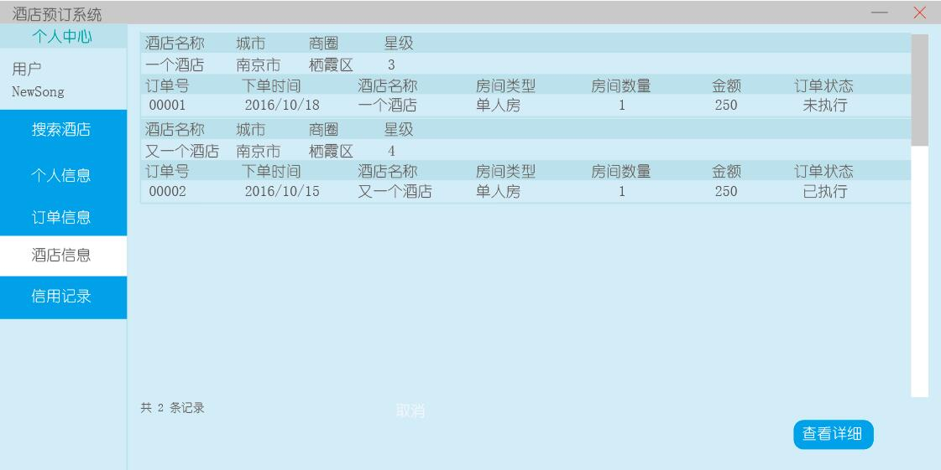

3.1-4 用户酒店信息原型界面

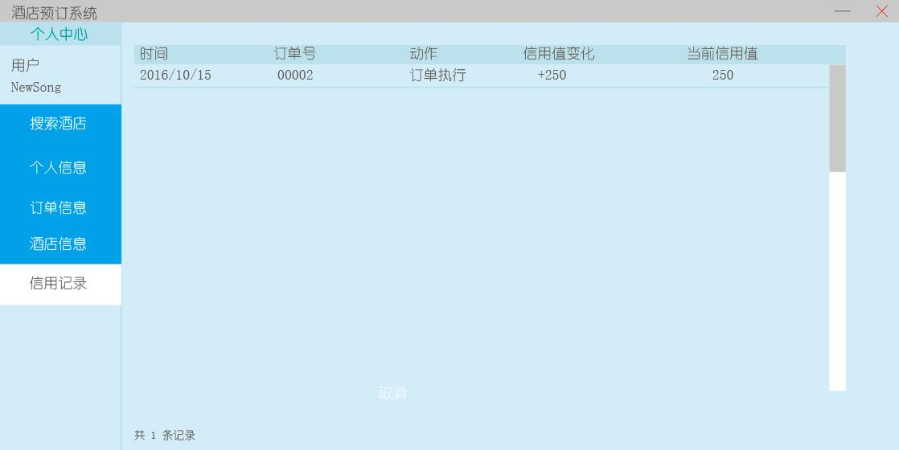

3.1-5 用户信用记录原型界面

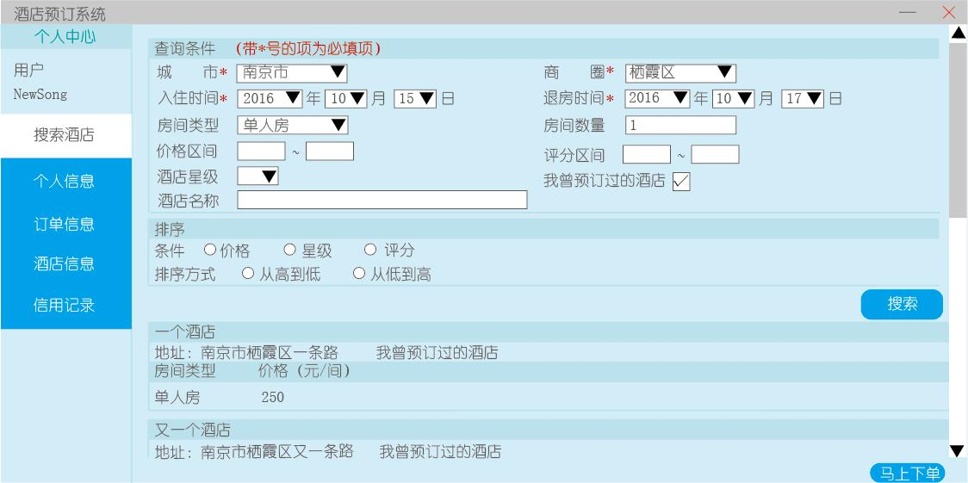

3.1-6 酒店查询原型界面

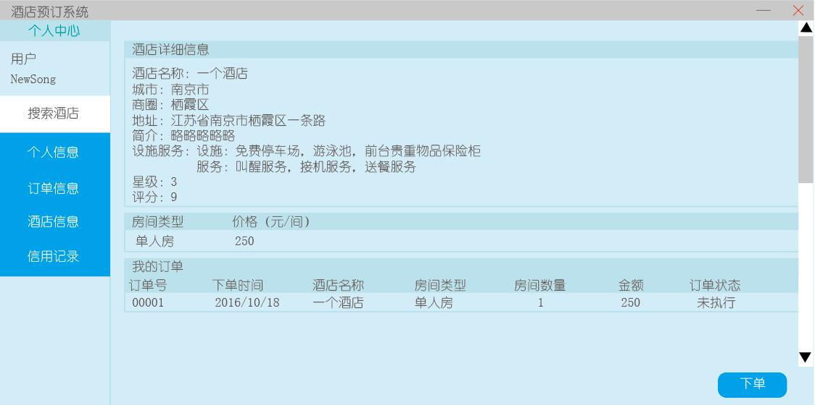

3.1-7 酒店详细信息原型界面

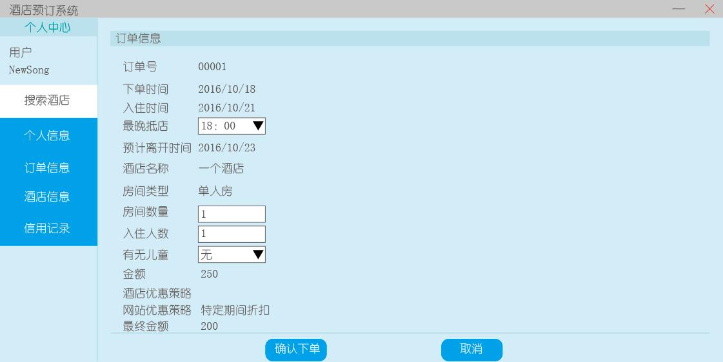

3.1-8 下单原型界面

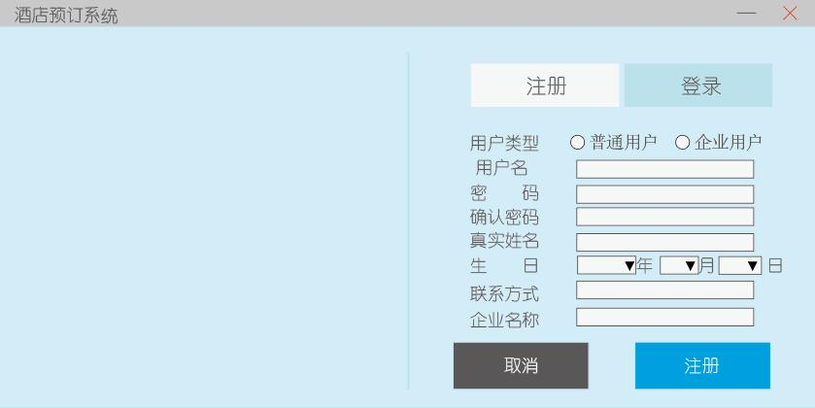

3.1-9 用户注册原型界面

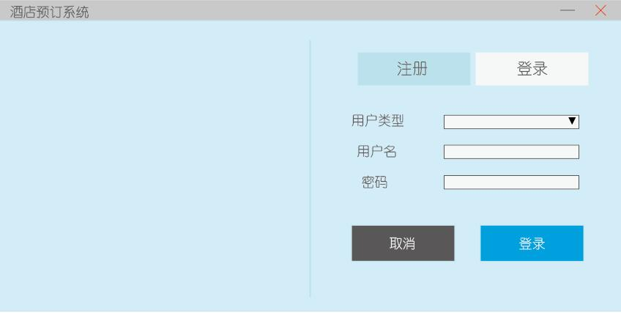

3.1-10 用户登录原型界面

### 2 酒店工作人员

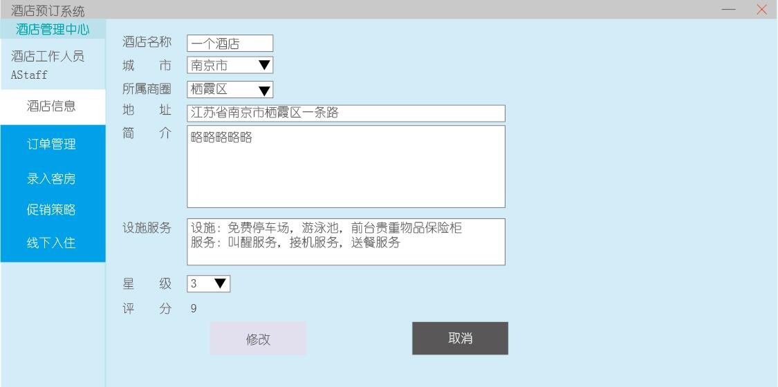

3.2-1 酒店信息维护原型界面

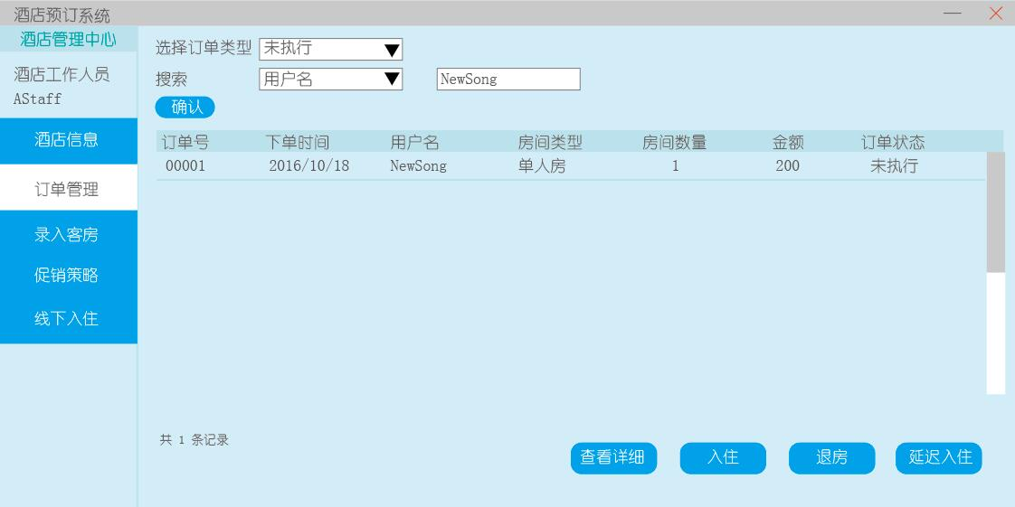

3.2-2 酒店订单管理原型界面

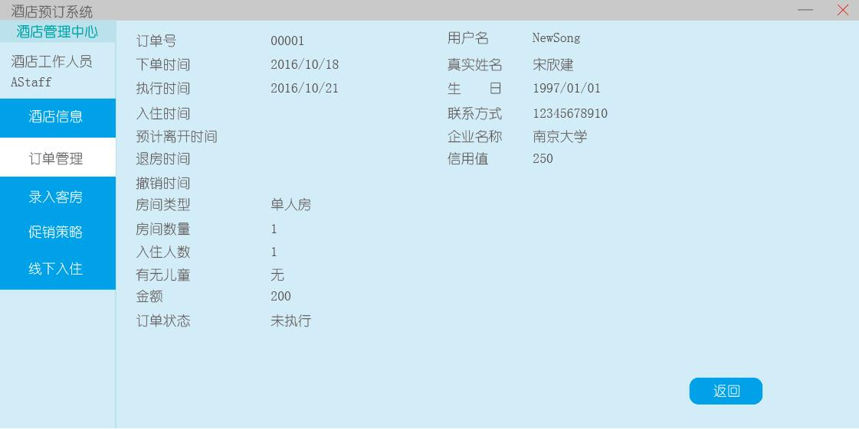

3.2-3 酒店订单详细信息原型界面

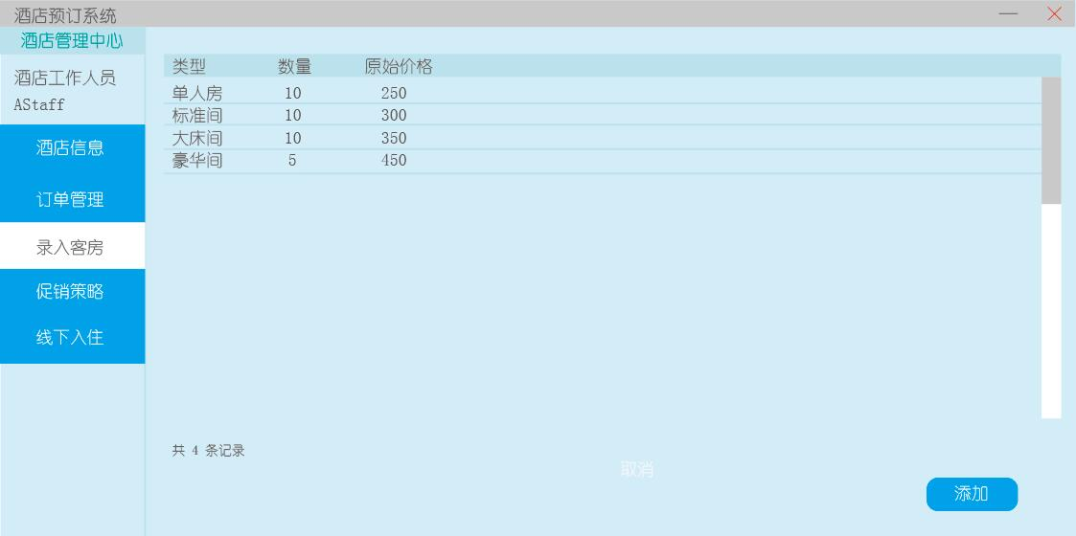

3.2-4 录入客房原型界面

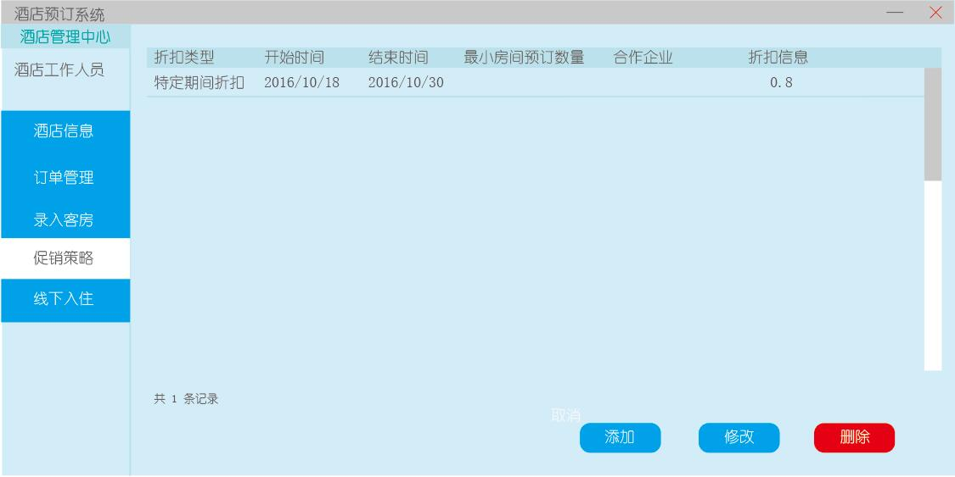

3.2-5 酒店促销策略界面

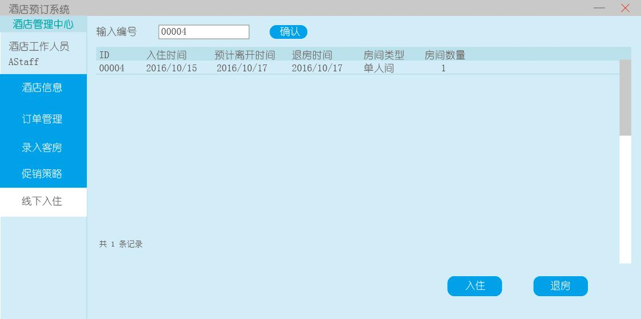

3.2-6 线下入住记录原型界面

### 3.网站营销人员

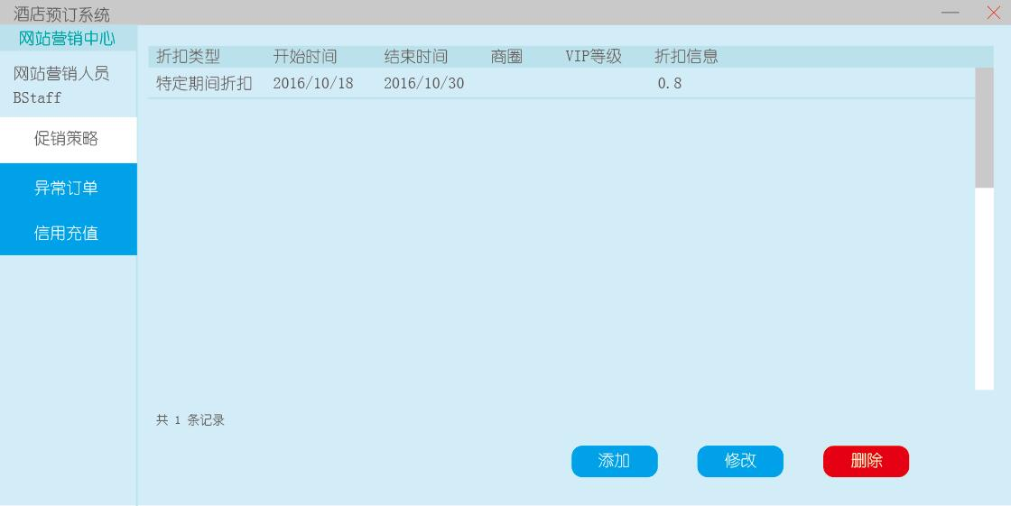

3.3-1 网站促销策略原型界面

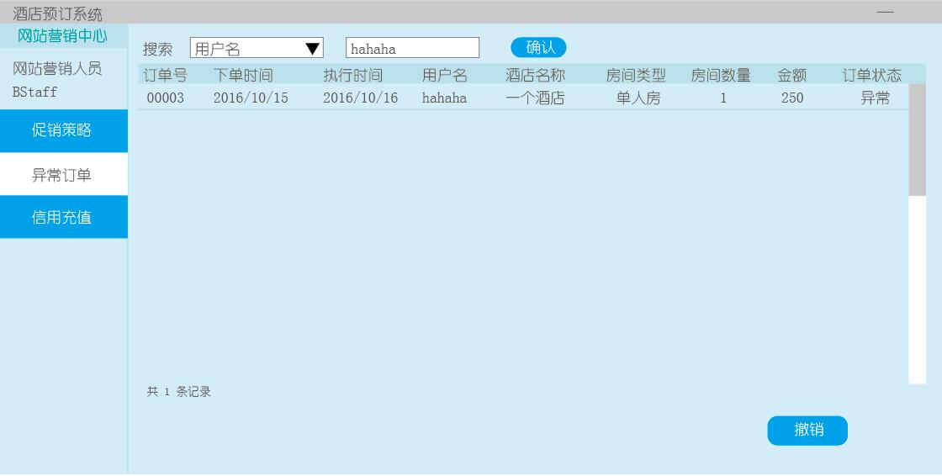

3.3-2 网站异常订单管理原型界面

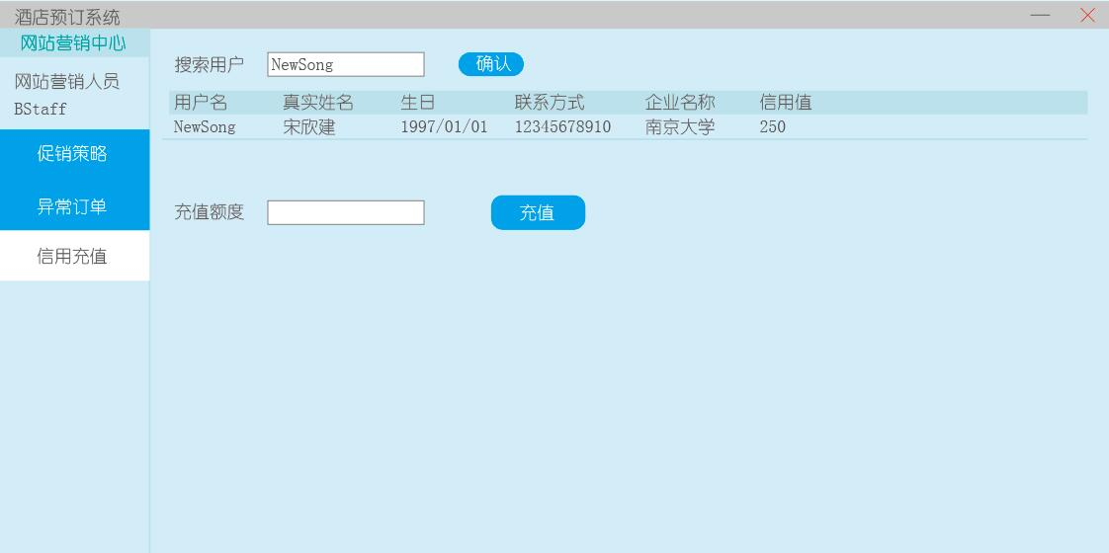

3.3-3 信用充值原型界面

### 4.网站管理人员

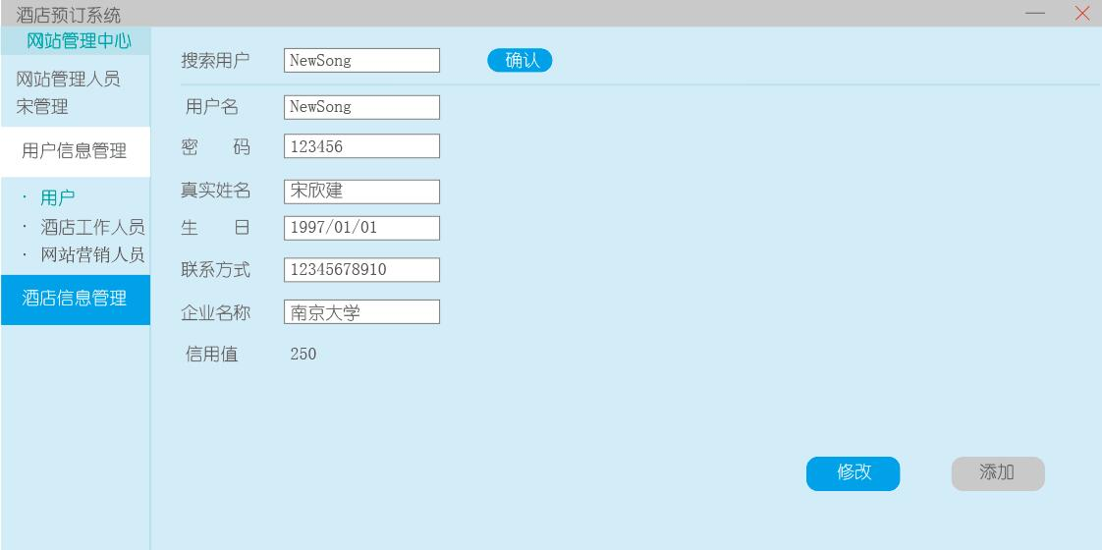

3.4-1 网站用户信息管理原型界面

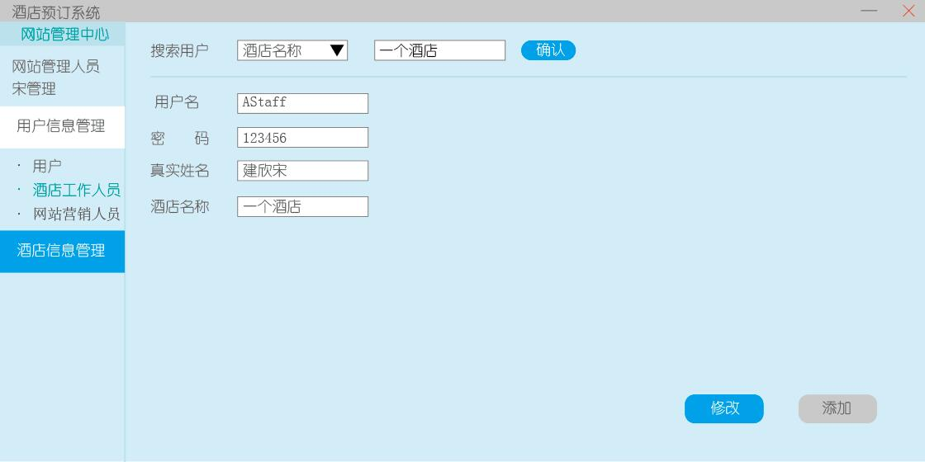

3.4-2 网站酒店工作人员信息管理原型界面

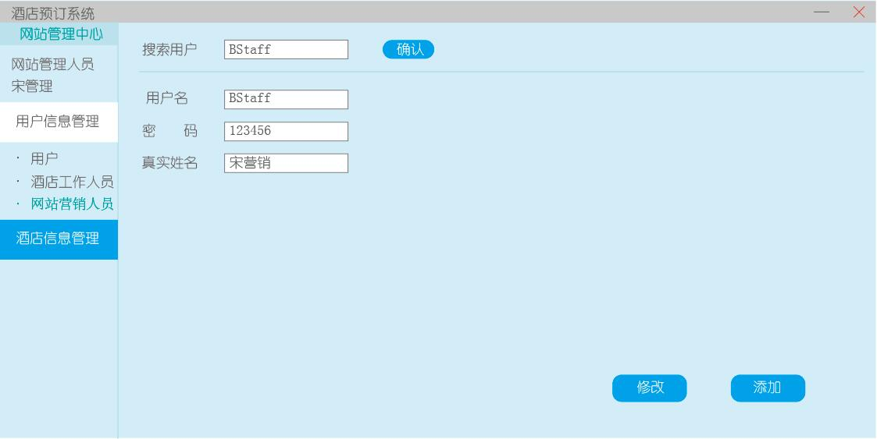

3.4-3 网站营销人员信息管理原型界面

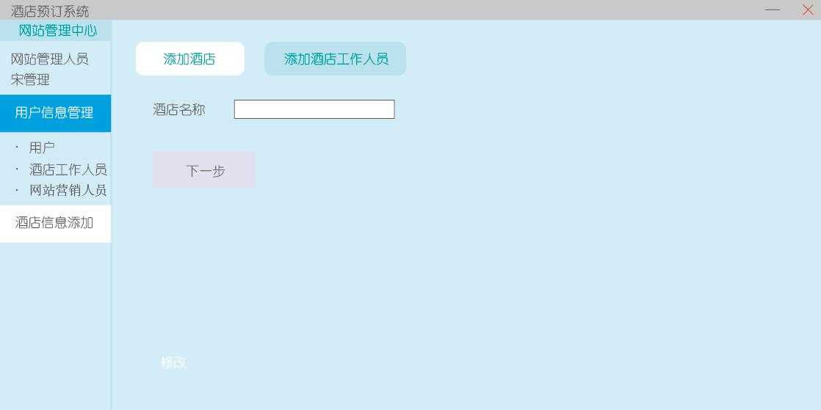

3.4-4 酒店添加原型界面

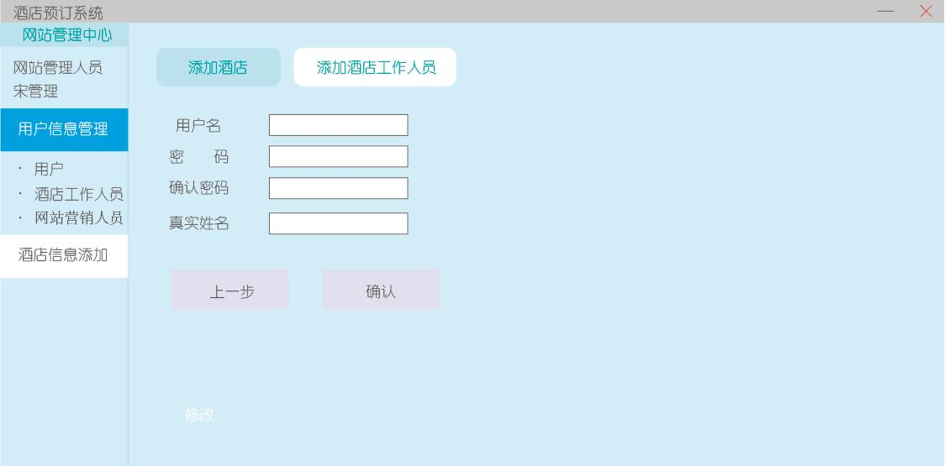

3.4-5 酒店工作人员添加原型界面